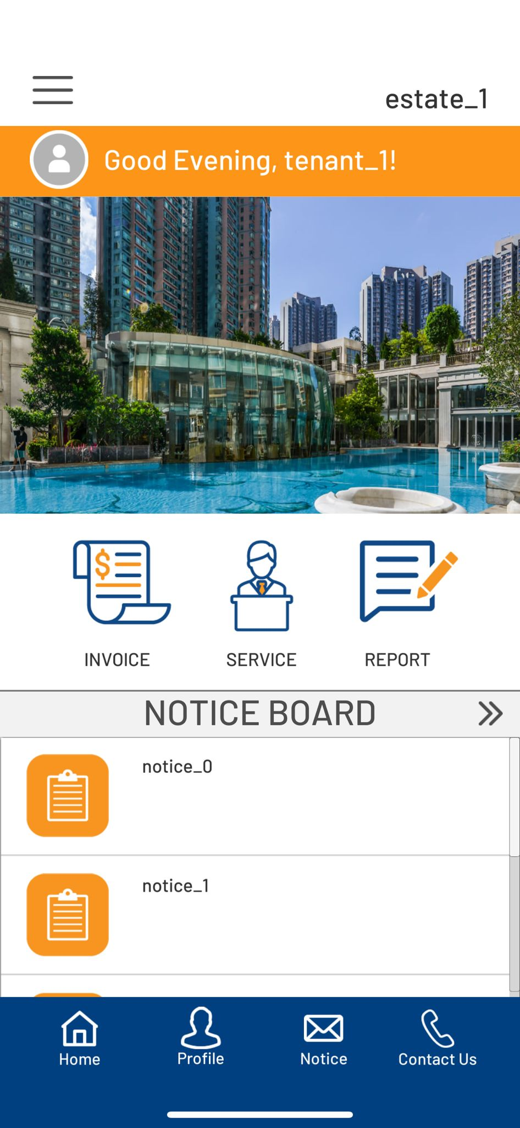

IOS用家開app後, 本身電話內置的頂端時間及電量列消失

圖片下方應有標示有多少張圖片( 細細粒白點, 例如4張相, 會有4粒細白點, 去到邊張, 個一粒白點會亮起)

Notice Board 位置介面比重太細

中間選項欄太大 (3個圖案之間應隔開多少少, 再加每個圖案細返d)

下端選擇欄太高 (藍色條bar應該拉返落d , 令通知個位再多少少show出來)

如可以,slide show其實張圖唔洗咁大, 而家起碼佔左3分之1 , 可以上下收窄多少少 (大約黃色虛線)

藍色bar第3個制”Notice” 改做Mail Box , 收件匣 , 如果唔係會混淆notice + notice board (雖然好似我之前唔記得改返, anyway)

開app load太耐

成個app 所有animation唔流暢 (scroll up/down, slide show, not sure if it’s about frame per second problem)

轉”Bill Payment”

Logout可直接不用圖示

,如不美觀, 搵埋個icon replace 而家呢個地球

開左左邊欄後按任何一個選項之後, 左邊欄都唔會自動收埋 (理論上簡左option後 ,會自動收返埋個左邊menu, 直接顯示個頁)

因而家如果要收埋左邊欄, 要人手拉返左, click黑色位置冇反應

按logout應有再次確認選項, 如”Are you sure you want to log out” , “Yes/ No” etc個d字句

再比多d 空間佢 , 等個title 同d通告唔好痴太近)

Click入左任何頁面後, 如notice board, 冇得就咁拉右返上一頁 ,

可能類似整返個位可以Back (如下圖)

